**山亭区召开“助企纾困促发展 聚力实干保民生”助企纾困政策通报会**

为认真贯彻落实上级助企纾困相关政策和决策部署，7月28日，山亭区召开“助企纾困促发展  聚力实干保民生”助企纾困政策通报会。区委常委、副区长王彪出席会议并讲话，枣庄市第十八中学党委书记，区人社局党组书记、局长李永平主持会议。

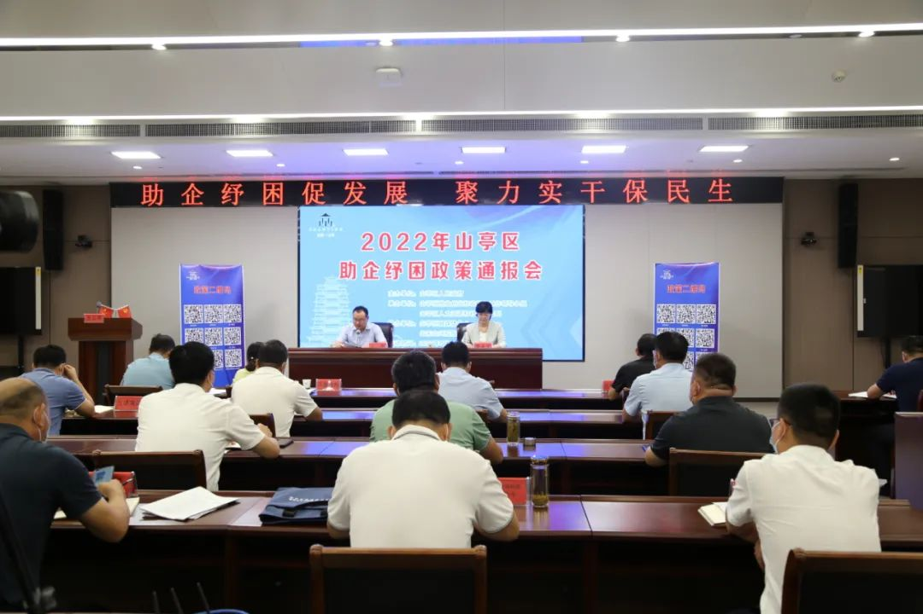  
 会上，区发改局、区科技局、区人社局、区工信局、区商投局、区文旅局、区税务局、枣庄邮政储蓄银行山亭支行、枣庄农村商业银行股份有限公司山亭支行政策通报专员依次通报了助企纾困政策。企业代表山兴控股集团有限公司、天畅环保科技股份有限公司负责人依次作了发言。随后，各部门业务人员现场解答了企业提问。

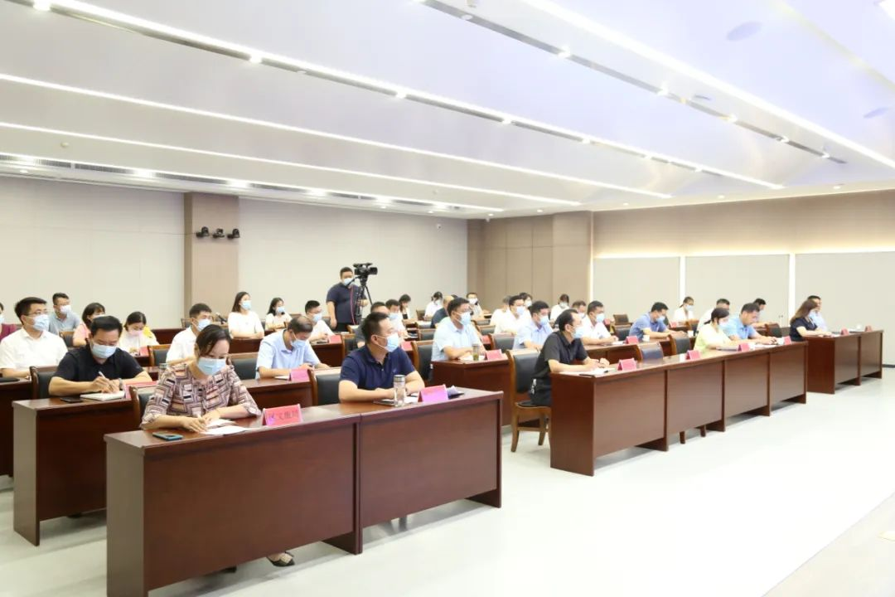

会议指出，区委、区政府坚持疫情防控和经济发展双向发力，聚焦“六稳”“六保”，全面落实省、市支持企业稳定发展政策意见，并结合我区实际，重点从社保缓减、税费减免、融资贷款等方面制定出台了一系列惠企政策，各职能部门主动靠上服务，深入一线宣传政策、协调解决问题，取得了显著成效。  
 会议要求，要充分利用好上级各项扶持优惠政策、提振各类市场主体活力，做大产业规模、优化经济结构层次，实现“危中求机”“弯道超车”。  
 会议强调，一要精准研判形势，强化政企共克时艰的信心和决心。各部门、各镇街要认真贯彻落实党中央提出的“疫情要防住、经济要稳住、发展要安全”的要求，高效统筹疫情防控和经济社会发展，精准务实做好企业服务工作，切实帮助企业和市场主体增强信心、克服困难、渡过难关。二要强化内生动力，提升企业经营管理的能力水平。各部门、各镇街要持续优化营商环境，精准落实惠企政策，躬身入企业纾困解难，着力增强企业内生动力、发展活力和整体实力，为产业升级突破、经济高质量发展蓄能增势。三是要精心入企纾困，顶格释放政策措施为企业提供助力和效率。要从讲政治、顾大局的高度不折不扣推动各项稳企惠企政策落实，持续增强服务意识，帮助企业和市场主体用好用足中央、省、市政策，主动“送政策上门”，帮助企业了解、掌握、用活用好各类政策措施，不断提升企业获得感。  
 会议采取现场和网络直播相结合的方式进行，相关部门负责人、政策发布会及区内10余家企业负责人在现场参加会议，1100余人观看了直播。

扫描二维码查看各部门助企纾困政策

